**AI帮你DIY新年祝福海报，拜年必备神器！**

新年将至，位于阿里巴巴集团的通义实验室推出了一款名为“创意海报生成器”的人工智能应用程序，提供了制作拜年海报的功能。

通义实验室（Institute for Intelligent Computing）是阿里巴巴集团众多前沿科研机构中的一员，主要致力于研发和实践各领域大模型技术，覆盖了自然语言处理、多模态、视觉AIGC、语音等不同范畴。已成功推出通义千问、通义万相、通义听悟等知名产品，同时也致力于推动科技成果的实际运用。此外，通义实验室还积极参与开源社区的建设，以分享、合作的态度对待开源项目，共同探讨 AI 模型的开放性。

值此新岁春节之际，只需短短一分钟，您便可用这款工具为亲朋好友定制独具个性的创意海报，真可谓快速便捷且时尚有趣。接下来让我们了解如何进行海报的制作。



首先，进入创意海报生成器首页，展示的是其他用户创建的精美海报，供您参考借鉴。

创意海报生成器地址：

<https://modelscope.cn/studios/iic/PosterGenius/summary>

若想要亲自制作属于自己的海报，我们需点击创建海报标签，开始步入创作旅程。一旦您在此处添加主标题、副标题、正文内容及相关图片提示词（例如春节灯笼，中国龙，云彩等元素），并挑选好相应的图片风格，点击生成按钮，仅需等待短暂的半分钟，四张心仪的海报即刻呈现眼前。请注意，该系统目前仅能支持双元素组合，复杂度增加支持有限，且暂无构图调整功能。

倘若希望尝试更多创意词汇，我们还可利用AI生成文案功能。当你填写主标题后，AI会依据此信息为你自动生成副标题和正文内容。我曾输入“美丽”一词，它为我带来了犹如诗歌般的副标题——“春风十里不如你，花开时节动京城”。

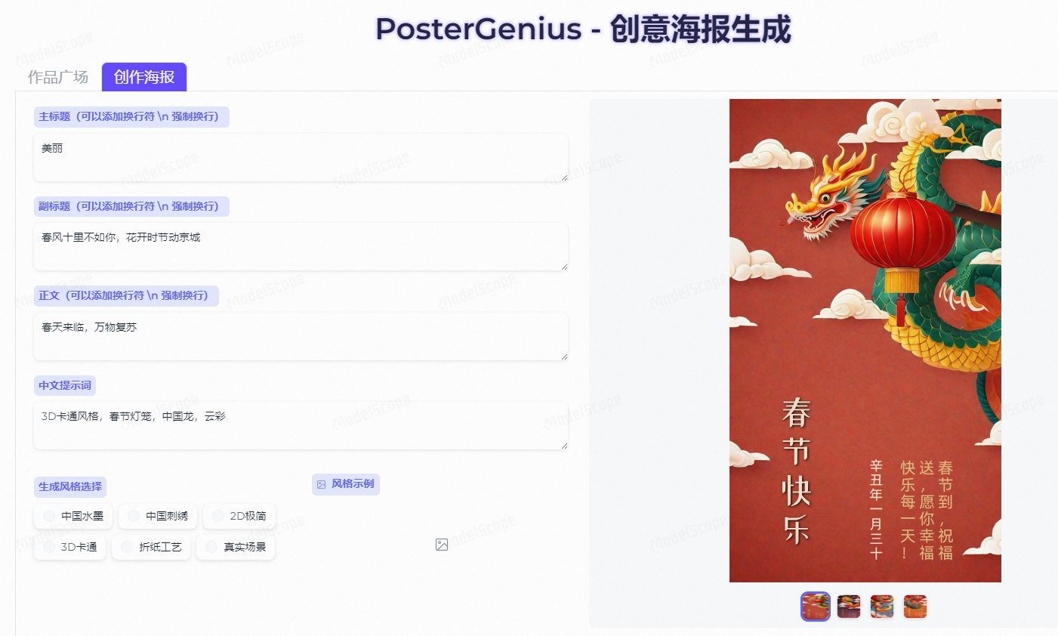

另外，该工具设有高级选项，其中包含三项设定——英文提示词、图像留白强度、图像留白步数。后两者目前都是0.7并且不可修改，英文提示词非必填，但是感觉填了也不会有啥效果。

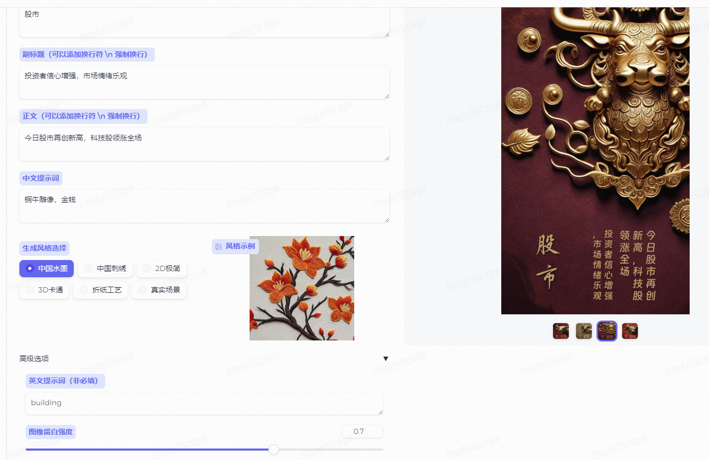

伙伴们，赶快动手实践吧，制作一份专属于你们的春节祝福海报赠送给亲友们，让这份心意通过直观的画面传递出去！

创意海报生成器地址：

<https://modelscope.cn/studios/iic/PosterGenius/summary>

